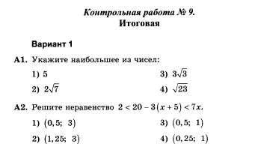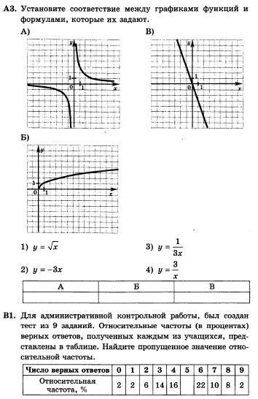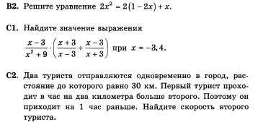
Итоговая контрольная работа по алгебре.
Ответы прислать на электронную почту: gorbacheva-zina@rambler.ru
или Ватсап 8-961-142-62-12

